2012年普通高等学校招生全国统一考试（重庆卷）
文科综合能力测试

第一部分（选择题）
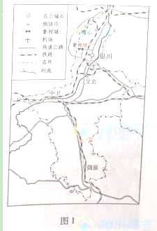
本部分共35题，每题4分，共140分。在每题给出的四个选项中，只有一项是最符合题目要求的。
图1是我国某省级行政区略图，读图1完成 1-4题。
- 图1中影视城是我国著名的电影电视拍摄基地，该基地的外景景观特色是
A．林海雪原
B．奇山秀水
C．椰风海韵
D．大漠孤烟
2. 该省级行政区的城市发展特征是
A． 城市化水平
B．城市南多北少
C．处于逆城市化阶段
D．城市沿河分布明显

3.该省级行政区拟建设一个快递货物集散中心，从交通因素考虑该中心最适宜布局在
A． 固原 B．中卫
C．银川 D．石嘴山

4.图2是该省级行政区某高速公咱沿线四处道路地质部面图，其中易发生滑坡的是
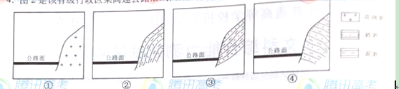

《联合国气候变化框架公的》第十七次缔的方会议于2011年11月28日在南非德班如开。
图3是南非矿产资源分布图，读图3回答5-7题。

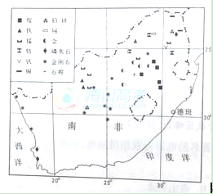
5.德班宜人的气候受沿岸洋流影响，该洋流自北向南的流向主要受控于
A．盛行西风
B．盐度差异
C．陆地阻挡
D．水温特征
6.南非人均碳排放高的主要原因是

A．工矿业发达
B．人口数量大
C．森林覆盖率高
D．石油资源丰富
7.人类活动引起的温室将就增强是德班气候大会关注的焦点，温室效应增强的大气过程是大气

A． 对太阳辐射的散射增强
B．射向地面的辐射增强
C．对太阳辐射斩吸收增强
D．射向宇宙空间的辐射增强
我国近年来积极采取包括发展新能源在内的措施应对全球气候变化。木薯是喜高温，不而霜雪作物，也是生物质能源燃料乙醇（新能源）的重要原料。每生产燃料乙醇1吨需要消耗鲜水薯约7.5吨。图4是某省级行政区年均温分布图，读图4和材料回答8.-11题。
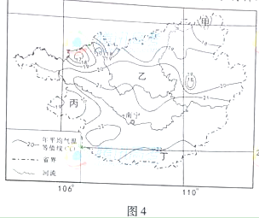

8.图4所示区域最适宜种种植木薯的地方是
A．甲 B．乙 C．丙 D丁
9.与化石能源相比，种植木薯、发展木薯燃料乙醇的优点是
A． 节约土地资源
B．原料有可现生性
C．减少原料运输量
D．原料适宜长期储存
10．该区域地势总体特征是
A． 西北高东南低
B．东高西低
C．中间高四周低
D．南高北低

11.该区域河流的主要补给是
A.地下水 B.大气降水
C. 湖泊水 D.冰雪融水
12.图5所示是建于河南安阳的一位中国古代妇女的塑像。
在她的墓葬中出土了大量精美的
A. 铁器 B. 玉器
C. 瓷器 D.漆器
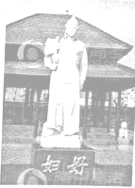
13.《史记·陈涉世家》记载，陈胜在发动起义时说：“天下苦秦
久矣。”其表现有
①战乱频任 ②名族矛盾尖锐
③刑罚严酷 ④土地兼并严重
A. ①② B. ①③
C.②④ D. ③④
14.史载：“今海宇承平已久，户口日频…… 人丁量增，地亩并未加广。应令直省督扶，将现今钱粮册内有名丁数，勿增勿减，永为定额。”最早实施这一政策的皇帝也曾
A. 册封五世达赖 B.平定三藩之乱
C. 首次征收地丁银 D.接见过渥巴锡
15. 太平军某将领回忆自己在1862年指挥的一段战事时，自豪地说：“有巡抚李鸿章到上海，召集洋鬼，与我交兵…… 那时洋鬼并不敢与我见仗。战其即败。”这位将领是
A.秦日纲 B.陈玉成
C.李秀成 D.石达开
16. 法国政府曾向各国递交一份备忘录，为将要到来的议和定调子。其中写道：“由于各国使馆希望前往沿海或各国部队想要从沿海前往首都（北京），为了保持道路始终畅通起见，各国对某些地方进行军事占领。”该条文的核心内容最终写入了
A.《黄埔条约》 B.《天津条约》
C.《北京条约》 D.《辛丑条约》
17. 国民革命军北伐进军神速，威震全国。1927年初，全国革命中心也随之北移至图6中的

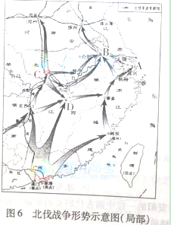
18. 1936年，沈钧儒等人发表《团结御悔的几个基本条件与最低要求》，强调“中国共产党去年……主张停止内战，联合各党派，共同抗日救国”。该“主张”最早见于
A. “八一宣言” B.《论反对日本帝国主义的策略》
C. 《国共合作宣言》 D. 《论联合政府》
19.伊拉斯谟借“愚人”之口说道：“如果你把圣洛中的快乐去掉，那么生活成了什么？它还配得上称作生活吗？”根据这句话，伊拉斯谟本意是要
A.抨击愚昧 B. 倡导平等
C. 讽刺贪淫 D. 推崇人生
20.有学者认为：“没有伊丽莎白时代（1558～1603年）的中兴和辉煌，英国要成为世界上首次资产阶级革命和首次工业革命的发祥地，是难以想象的。”在下列英国创造的所谓“中兴和辉煌”中，属于伊丽莎白时代的是
A. 建立了英属北美殖民地 B.产生了早期启蒙思想
C. 打败了西班牙殖民帝国 D.确立了君主立宪政体

21.在1919年巴黎和会上，主要战胜国经过几个月的讨价还价，最后签订了对德和约。和约签订前，德国曾试图对该和约作有利于本国的修改，但遭拒绝，因此不得不
①承认奥地利独立并不得与其合并 ②实行普遍义务兵役制
③接受美英等国对其实行分区占领 ④支付协约国大量赔款
A. ①② B. ①④
C. ②③ D. ③④

22. 在第二次世界大战期间，苏联曾经扩展疆域，把国界向西推移了几百千米，建立了所谓“东方战线”。此事始于
A. 德军侵入波兰之际 B. 法国被迫投降之际
C. 英国遭受空袭之际 D. 苏德战争爆发之际

23. 第三次科技革命的浪潮汹涌澎湃，蔚为壮观。它与前两次技术革命相比，既有不同的特点，又呈现出新的发展趋势。这具体表现为
A. 新的技术和发明超出一国范围 B. 科学和技术之间开始走向结合
C. 学科越来越少且分工越来越细 D. 科学研究朝着综合性方向发展

24.2012年1月，中国三一重工股份有限公司联合中信产业基金共同收购世界混凝土机械第一品牌——德国普茨迈斯特控股有限公司100%的股权。收购完成后，三一重工将拥有其技术、专利及遍布全球的基地和销售体系。该收购行为的主要作用是
A. 增加三一重工的核心技术输出
B. 扩大三一重工利用外资的规模
C. 提高三一重工的国际市场占有率
D. 提升普茨迈斯特的国际品牌形象

25. 2011年11月以来，为促进经济增长，中国人民银行数次降低存款准备金率以调节货币供给，并要求有关金融机构组织、管理好国家重点项目贷款，积极为外贸企业发放政策性外汇贷款。材料涉及的中央银行职能是
A. 经营国家外汇储备 B. 制定和实施货币政策
C. 发放政策性外汇贷款 D. 办理国家重点项目贷款

近年来，我国个人所得税税制改革引起了广泛讨论。回答26-27题。

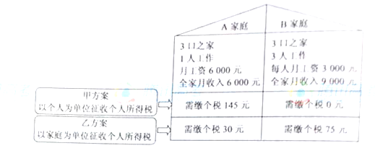
图7 以个人为单位和以家庭为单位的个人所得税征收方案对比

26. 根据图7 甲乙两方案相比，下列说法正确的是
①甲方案有利于B家庭，有利于增加国家税收收入
②乙方案有利于A家庭，有利于增加国家税收收入
③甲方案有利于B家庭，有利于缩小家庭收入差距
④乙方案有利于A家庭，有利缩小家庭收入差距

27. 从我国国情出发，探讨个人所得税税制改革方案，需要
①具体分析每一个家庭的收入状况 ②合理的想象和创新思维
③在分析不同方案基础上进行综合研究 ④运用系统系统综合的思维方法
A. ①②③ B. ①②④
C. ①③④ D. ②③④

近年来，中国电影产业发展备受关注。回答28-29题。

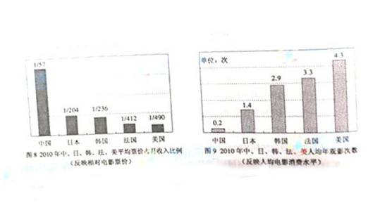

32.科学理论并非一成不变：一旦有了更好的解释，旧理论就需要修正。科学家随时准备改变自己的信念，并与观察、实验中猎取的数据保持一致，这并不是他们的弱点，相反，这正是他们的力量所在。这说明
①科学发展是前进性与曲折性的统一
②科学认识随着客观规律的发展而发展
③科学家的信念是科学发展的根本动力
④实践是检验认识正确与否的唯一标准
A．①③ B．①④ C．②③ D．②④
33.2012年2月7日，国务院总理邀请12位基层群众参加政府工作报告征求意见座谈会，他们中有教师、网络微薄负责人、家政服务员和养猪专业户等。这表明，国务院贯彻了

A． 对人民负责原则
B．依法冶国原则
C．民主集中制原则
D人民监督政府原则

34.2011年“两会”前，人民网开辟“e政广场”收集网友的电子提案，由全国政协办公厅选编发至每位政协委员。2011年人选 的提案有30件，2012年达到134件。这种做法
①拓宽了政协调查研究的渠道
②更有利于政协反映社情民意
③调动了政协委员参政的积极性
④体现了公民对政协的民主监督
A． ①② B．①③ C．②④ D．③③

35.2012年3月24日，农历三月初三，黄帝故里拜祖大典在河南新郑举行，海内外万余名炎黄子孙汇聚一堂，祭拜中华民族的人文始祖辕黄帝。这是
A．典型的民间封建迷信活动
B．传统的人文艺术表演活动
C．海内外华人共同参加的宗教活动
D．对中华民族共同历史文化的纪念活动

第二部分（综合题）
本题分4题，共160分。
36.（36分）依据图文资料和所学知识，完成下列各题。
人多地少是我国的基本国情。生态环境脆弱的西北地区是我国后备耕地资源主要分布区之一。为此，我国积极实施国际资源合作开发战略。据报道，俄罗斯经济发展部建设将远东的几百万公顷土地（图10中阴影所示区域）出租给外国投资者。我国投资者对此表现出极大兴趣。图10是俄罗斯远东局部区域示意图。
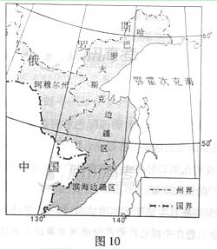
（1）指出我国西北地区后备耕地资源开发不当会引起的主要生态环境问题。（8分）
（2）俄罗斯拟出租土地所在区主要地带性植被是 。与我国西北地区相比，该区土壤水分含量 。（4分）分析全球变暖对该地区农作物生长的有利影响。（8分）
（3）大豆是我国主要进口农产品之一。从土地资源和市场因素分析中国某企业拟在俄罗斯租地种植大豆的原因。（12分）
（4）归纳在俄罗斯租种土地对我国耕地利用的积极影响。（4分）
37. （32分）留学生在国家发展和国际交往中做出了独特的贡献。阅读材料，回答问题。
材料一 留学生享受唐政府的优待。为了照顾外国和其他民族的学生，特设宾贡科，考中者称宾贡进士。宾贡进士以新罗、大食、渤海等过的留学生为多。宾贡进士在唐朝可入仕做官，如新罗留学生崔致远十大岁考中进士，后再唐淮南节使军中任职。各国入唐学生对国际交往起了巨大的推动作用。他们在长安招聘人才，交结其他国家使节，搜集或出资购买书籍，特别是他们将学习、了解的唐文化与典章制度传播于各国，从而更增加了盛唐的国际色彩。
——摘编于任士英《盛唐气象》
材料二 玻利瓦尔在书信中写道；“我被送到欧洲学习。…… 我研究过洛克、孟德斯鸠、卢梭、伏尔泰等人。”玻利瓦尔研究者比拉认为：“近代法国作家和哲学家的作品给了他以最坚实的文化知识。孟德斯鸠的作品主要给玻利瓦尔以思想上的启迪，而卢梭的著作则引起他感情上的共鸣。”玻利瓦尔访问意大利期间，到蒙特萨克罗远足，想到罗马的光辉和贫困，激动得脸色骤变，宣誓要为美洲的独立献身。可以说，这就是解放者诞生的时刻。
——摘编自[委内瑞拉]傲骨斯托·米哈雷斯《解放者》
材料三 戊戌变法失败后，中国先进的知识分子纷纷东渡日本，重新探索救国真理。1901年，邹容离开重庆前往日本。到日本后，邹容一面勤奋地学习西方资产阶级革命时期的理论和历史，如《民约论》、《法国革命史》等书；一面积极投身于孙中山领导的民主革命斗争。在日本期间，他还写成《革命军》一书初稿，回国后以“革命军中马前卒”署名出版。章太炎为之作序，称许《革命军》为“义师先声”。
——摘编自周勇主编《重庆通史》等
38. (32分)龙是中华民主笔的图腾，我们都是龙的传人。阅读材料，回答问题。
材料一 1878年中国正式发行第一套邮票，主图为蟠龙，被称为大龙邮票，具有重要的收藏和欣赏价值。在近年的一次拍卖会上，一枚面值5分银（相当于1.5625克银）的大龙邮票成交价格高达17 920元。
材料二 在中国传统文化中，龙象征高贵与力量，彰显昂扬向上、自强不息的精神；在西方基督教文化中，Dragon（中文译为：“龙”）是罪和异教的象征。20世纪末以来，随着中国经济的高速发展，包括国防力在内的综合 国力不断增强，西方某些人常用Dragon歪曲地指代中国友，用Dragon的庞大身躯和残暴特性来暗示中国的强大和对别国的威胁，鼓吹“中国威胁论”
- 结合材料一，运用经济常识，判断“大友邮票的收藏和欣赏等价值是其价格的基础”这一观点正误，并说明现由（10分）
- 结合材料二，运用我国对外政策的相关知识，反驳“中国威胁论”。（12分）
- 中西方关于龙的认识有明显差异，请说明其哲学依据。（10分）
39（60分）中华民族的伟大复兴是近代以来亿万中华儿女的共同理想。阅读材料，回答问题。
材料一 汉武帝时代，社会经济迅猛发展，刘汉王朝进入了全盛时期。丝绸之路开辟后，异国的礼俗、音乐、杂技，也跟着驼群的足迹，注入中土，使汉文化艺术鲜花繁集，灿烂夺目。汉代哲学以其雄浑的魄和间大的模式为以后中国哲学的发燕尾服，莫定了基础与方向。当世界上还有不少国家或民族尚处于原始蒙昧之中时，汉代的科学在总体上超过了同时代任何民族之成就。
——摘编自韩养民《秦汉文化史》

材料二 中华民族自鸦片战争以来的一个多世纪，在世界上一直处于卑下地位，人家看不起中国人……一九四九年，中国人确实站起来了……社会主义就是要发展生产力……资本主义发展几百年了，我们干社会主义才多长时间！们自己还耽误了十十年。如果从建国起，用一百年时间把我国建设成中等水平的发达国家，那就很了不起！从现在（1992年）起到下世纪中叶，将是很要紧的时期，我们要埋头苦干。
——摘编《邓小平文选》第三卷
- 根据材料一，归纳汉朝文化活兴盛的表现（6分）结合所学知识，指出汉朝在世界文明发展史上的地位和影响所及的地区。（4分）
- 根据材料二，指出邓小平提出的社会主义的任务和现代化建议的奋斗目标（4分）为了早日实现这一目标，结合所学知识，回答中共十四大提出的20世纪90年代改革和建设的主要作任务是什么。（6分）

材料三 改革开放以来，中国汽车工业快速崛起，目前我国已成为全球最大的汽车生产国。同时，自主品牌汽车开始利用资金和技术优势走出国门，加快了国际化发展的步伐。图11是2000-2010年我国四大域汽车产量的变化图，图12是巴西对保罗州所在区域示意图。
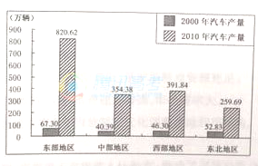

(3)图11所示2000-2010年我国各地区汽车产量的共同趋势是_______，汽车工业向_______地区集中。（4分）
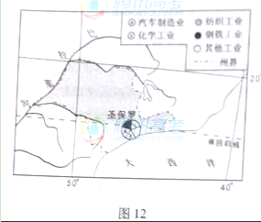

（4）圣保罗市从上世纪五十年代以来就是巴西重要的汽车工业中心。根据图12和所学知识分析我国某自主品牌汽车企业在该市附近投资建厂的有利工业基础条件。（8分）
（5）橡胶是汽车轮胎的主要原料。图12中阴影地区是巴西橡胶主产区之一，从该区域的降水特点指出橡胶树生长的有利和不利条件，并分别说明降水特点的成因。（8分）
材料四 15世纪末以来，葡萄牙、西班牙、荷兰通过开拓世界市场先后崛起。18世纪后半期以来，英国将蒸汽机应用于工业生产，并拓展全球市场，成为第一个工业化国家。19世纪60年代起，以电力技术与信息技术为核心的第三次工业革命逐渐兴起，工业生产开始进入信息化时代；20世纪90年代起，以互联网为核心的信息化建设使美国继续保持世界领先地位。
（6）结合材料四，运用经济常识，谈谈西方强国的崛起对我国经济建设的启示。（10分）
（7）运用理想与现实的关系原理，说明对待中华民族伟大复兴的正确态度。（10分）

